# 中南财经政法大学

# 2019年度考核个人填报操作手册

**2020年制**

**个人填报网址：**[**http://hr.zuel.edu.cn/pstar**](http://hr.zuel.edu.cn/pstar)

**用户名/密码：为统一身份认证账户密码**

**进入平台首页或者我的人事选择年度考核进行个人申报信息填写。**

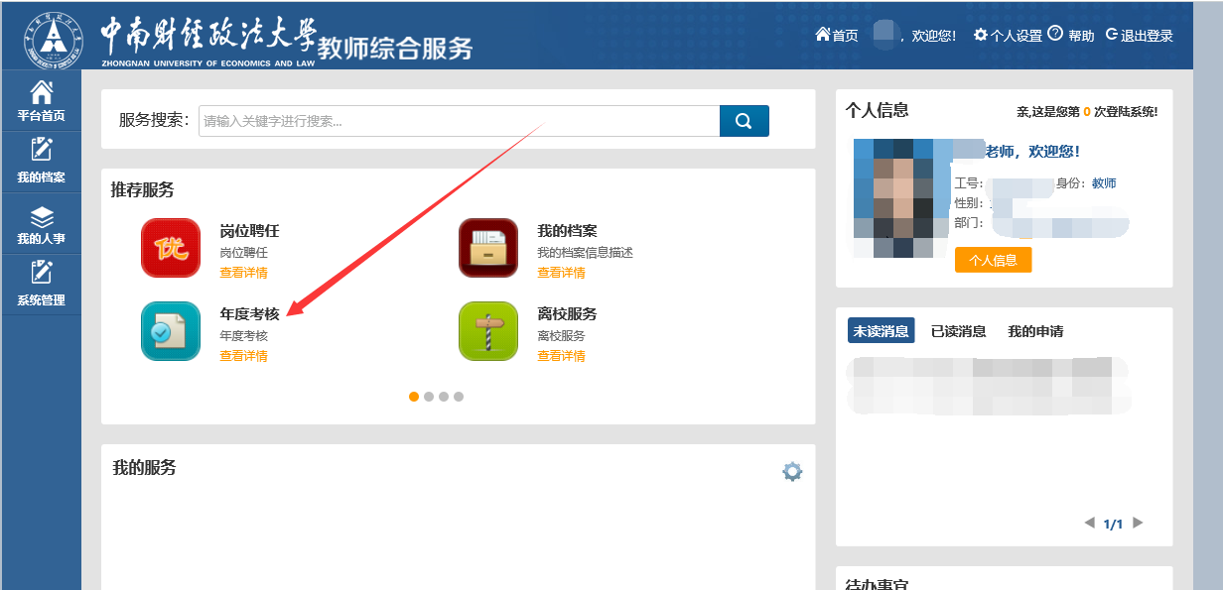

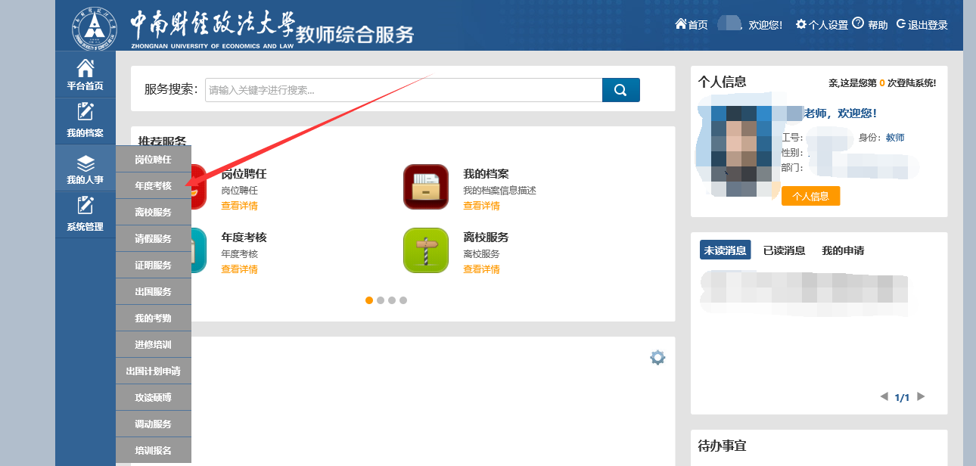

**根据个人的身份选择相应的填报类别，点击编辑进行填写**

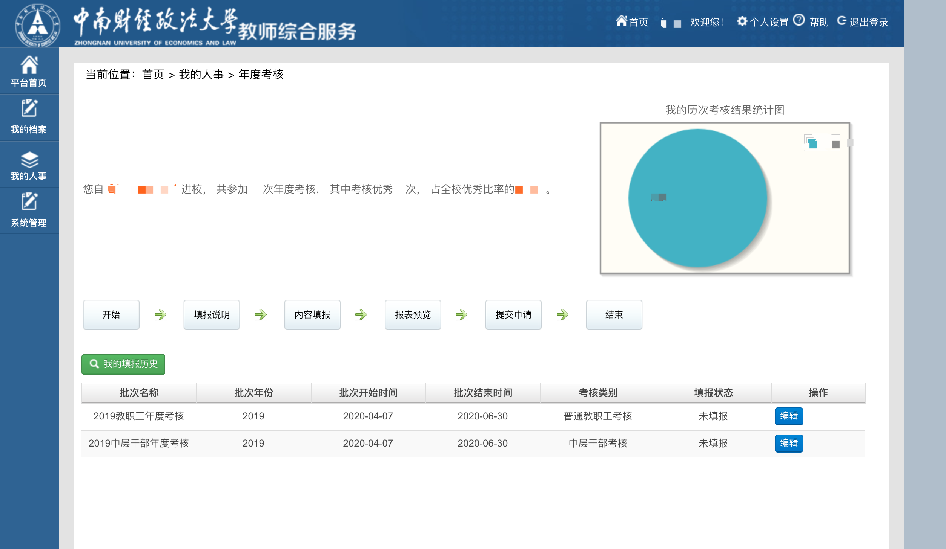

**点击加载全部数据，系统会将所需填报的信息从人事基本信息库里读取过来，如为空，表示信息库里没有相关信息，需点击修改进行填写或更改。**

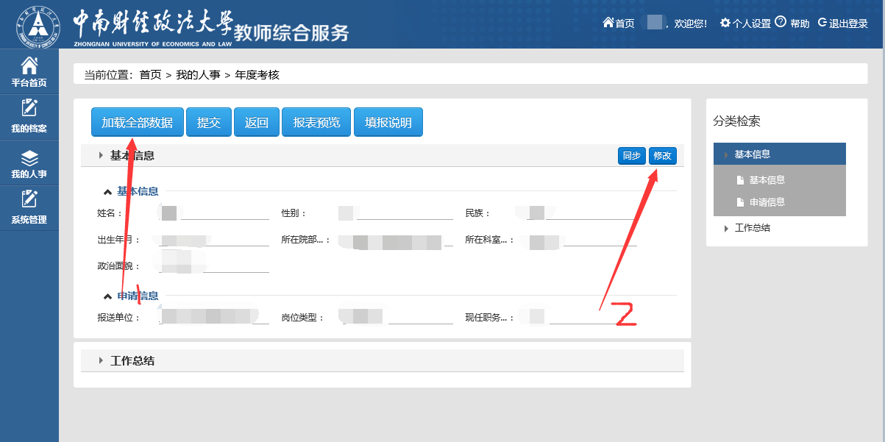

**基本信息修改页面如下：带*号为必填字段，需如实填写。否则无法提交。**

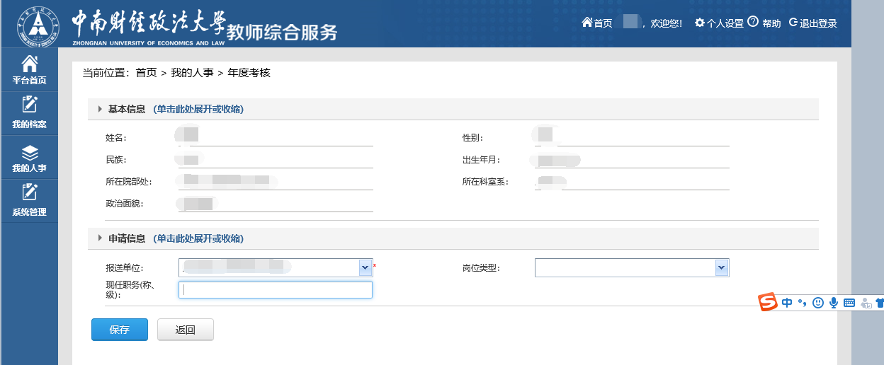

**点击工作总结进行填写**

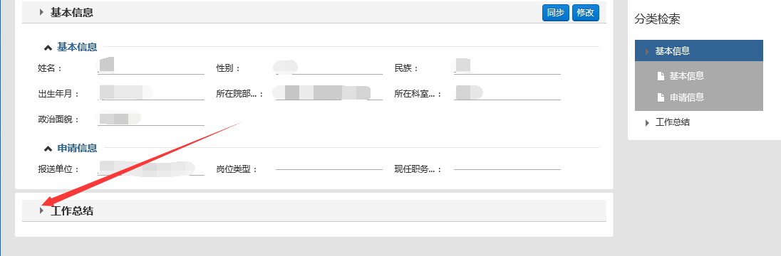

**点击编辑按钮对个人总结进行编辑。**

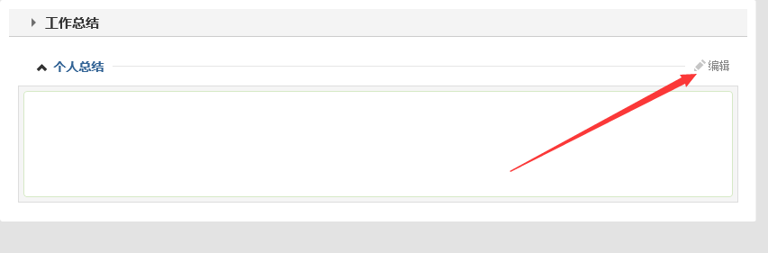

**填写完成后，可对填报内容进行预览。**

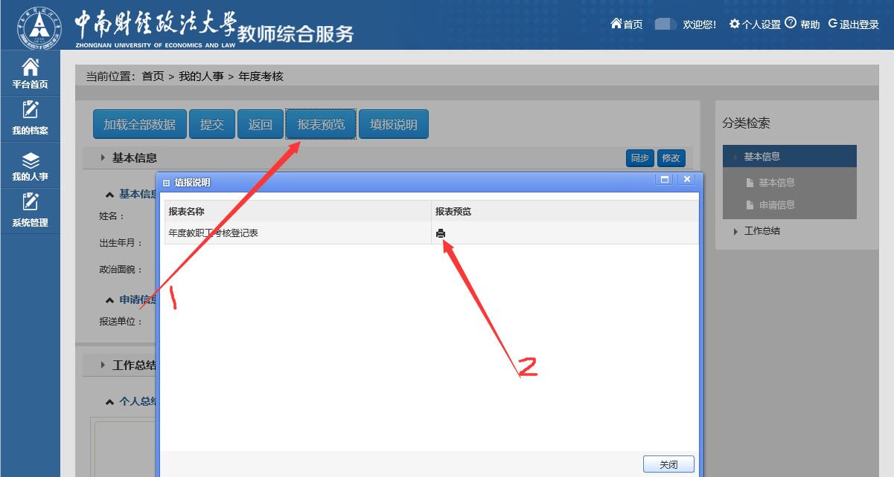

**确认无误后提交即可。**

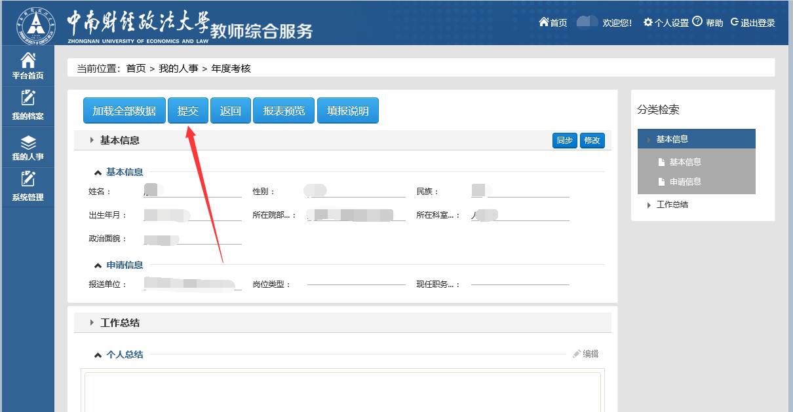

**如果需要更改填报内容，在院系管理员还没有审核的情况下可以点击收回，进行修改，然后再提交。如果院系管理员已经审核，则无法收回重新修改。**

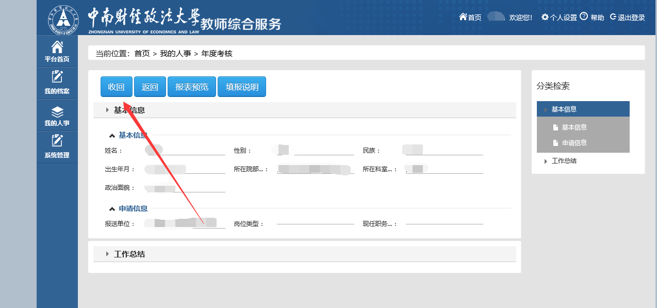

==文档结束==